受診票2 学校検尿 尿糖陽性者精密検診受診票 カルテNo.
＜学校が記載する＞
学校名 年 組
氏 名 男・女 生年月日 （平成・令和） 年 月 日
今回の学校検尿結果（令和 年 月 日） 尿糖 (±) (+) (++) (+++) (++++)
＜保護者が記載する＞
過去の糖尿病精密検査受検歴
□ なし □ あり（ 歳または 年生） 正常・腎性糖尿・糖尿病疑い・糖尿病
【医療機関および医師名】

出生歴 在胎（ ）週（ ）日生まれ、体重（ ）ｇ、身長( . )cm
既往歴 尿糖陽性（なし・あり） （ 歳または 年生）
その他（ ）
糖尿病家族歴（なし・あり） 母の妊娠糖尿病・糖尿病合併妊娠の診断歴（なし・あり）
（あり）の場合、どなたが？（ ）
治療法は？（ □食事療法のみ □内服薬 □インスリン療法 ）
現症 ・のどがよく渇きますか（いいえ・はい） ・急にやせてきましたか（いいえ・はい）
・尿の回数が増えましたか（いいえ・はい） ・夜中にトイレ(尿)にいきますか（いいえ・はい）
・その他（ ）

＜以下は、医療機関が記入＞ 受診日 令和 年 月 日
現 症 身長 cm 体重 kg 腹囲 cm 血圧 / mmHg
- 検査結果 空腹時 or 随時 （いずれか◯）
血糖 mg/dL、HbA1c ％、尿糖( -, ±, +, 2+, 3+, 4+)、尿ケトン( - , ±, + )
※総Chol mg/dL、HDL-Chol mg/dL、AST IU/L、ALT IU/L
膵島関連自己抗体（ ）
- 経口ブドウ糖負荷試験(OGTT) 実施時（1.75ｇ/kg，最大75ｇ）
<OGTT判定>
1 正常型
2 境界型
3 糖尿病型

前 30分 60分 120分
血 糖 (mg/dL)
尿 糖 (定性)
インスリン(µU/mL)

- <診断名> 4. <今後の方針>
- 定期的な受診は不要ですが、食事・運動習慣に配慮した生活をしてください。
- 進学、就職等の節目に、かかりつけ医で血糖値、HbA1c、尿糖を確認してください。
- ヶ月に１回程度、かかりつけ医で診察・検査等を受けてください。
- を受診して、治療・検査等を行ってください。
- 正常
- 腎性糖尿

- 正常高値の空腹時血糖/HbA1c
- 糖尿病の疑い
- 境界型
- 糖尿病 1型・2型
その他（ ）

医療機関 及び 医師名 印
受診票2
結果記入についての参考資料
- 検査結果
※については、必要に応じて実施してください。

- OGTTは下記条件に合致する場合に実施してください。
- 強く推奨される場合
- 空腹時血糖値が110～125mg/dLのもの
- 随時血糖値が140～199mg/dLのもの
- HbA1cが6.0～6.4%のもの（明らかな糖尿病の症状が存在するものを除く）
- 行うことが望ましい場合
- 空腹時血糖値が100～109mg/dLのもの
- HbA1cが5.6～5.9%のもの
- 上記を満たさなくても、濃厚な糖尿病の家族歴や肥満が存在するもの

また、空腹時血糖値が126 mg/dL以上 または 随時血糖値が200 mg/dL以上で、①HbA1c 6.5％以上、②糖尿病の典型的症状（口渇、多飲、多尿、体重減少）、③確実な糖尿病網膜症のいずれかを認める時、OGTTは不要です。

- 診断名について
下記を参照して、該当する診断名に丸を記入してください。
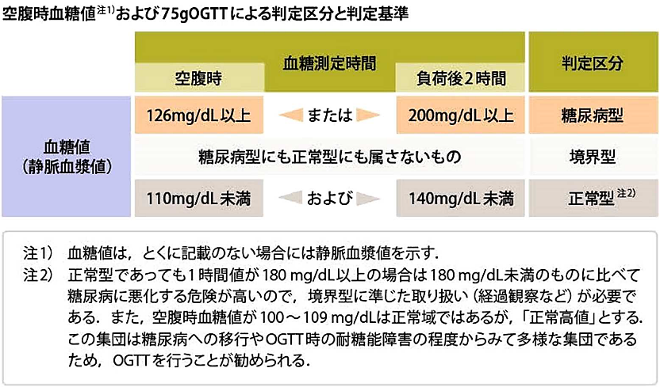
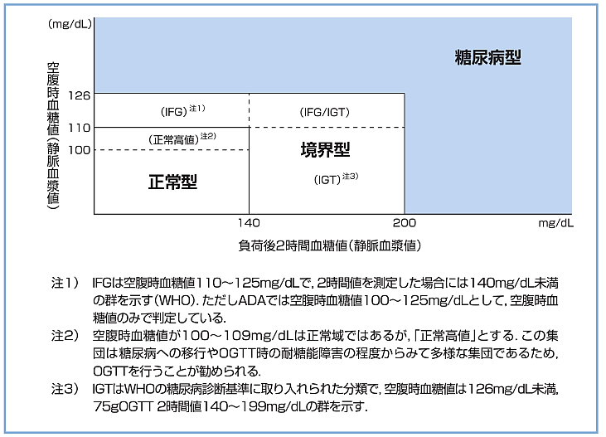
清野裕ほか：糖尿病55:485-504,2012より引用

糖尿病学会「糖尿病の分類と診断基準に関する委員会報告」：糖尿病55:492,2012より一部改変して引用

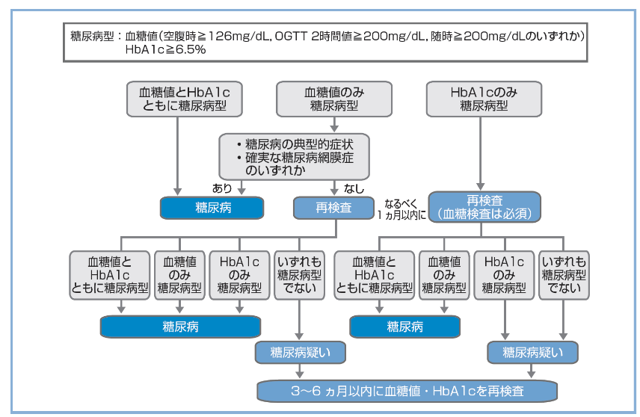

- 今後の方針について
該当する方針に丸を記入してください。
3)については1，3，6, 12ヶ月を目安に
ご検討ください。
糖尿病学会「糖尿病の分類と診断基準に関する委員会報告」：糖尿病55:492,2012より引用

